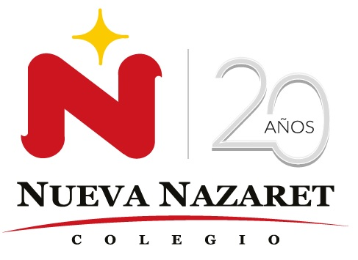
Nuestra misión: “ Formar hombres y mujeres Cristianos , Nobles y Capaces ”

Curso: 7° Básico

Contenido: “Valorar la amistad que Dios nos ofrece por medio de Jesucristo”

Asignatura: Religión

Clase: N° 3

Instructivo: Lee la Biblia en el libro de Job 2 :1-13 y con éste ejemplo de lealtad y amistad verdadera, crea un afiche con el tema “ LA VERDADERA AMISTAD”

Por favor sacar foto al trabajo y enviar a mi email. epalma62@gmail.com

Muchas gracias.

